* 拉伸實驗 B083022053 黃啟桓

1. 附上課程實驗報告中應力-應變圖

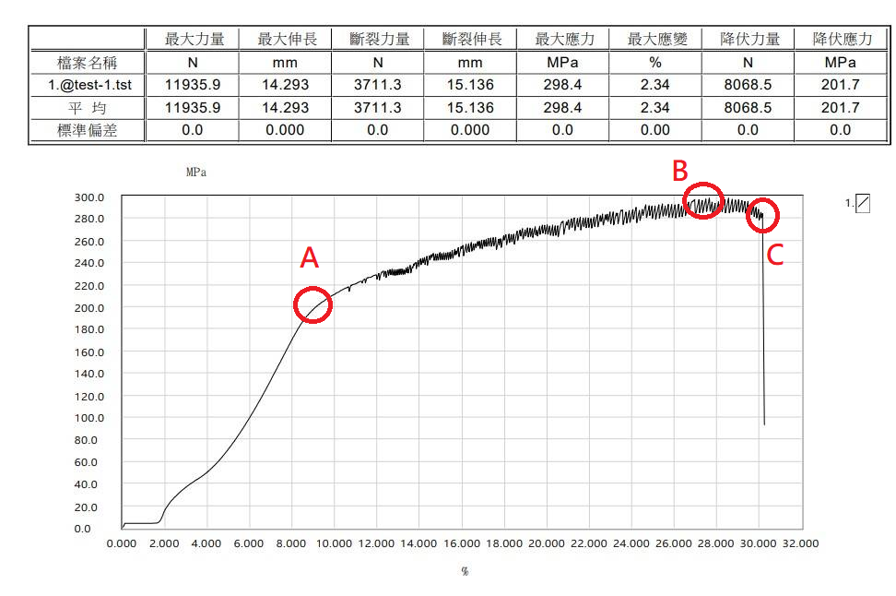

A點為降伏點，B點為最大應力點，C點為斷裂點。

2. 附上Comsol模擬數據與模擬的結果圖(需詳細敘述出圖結果)

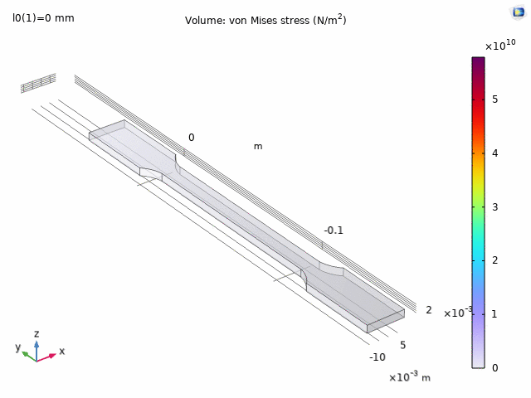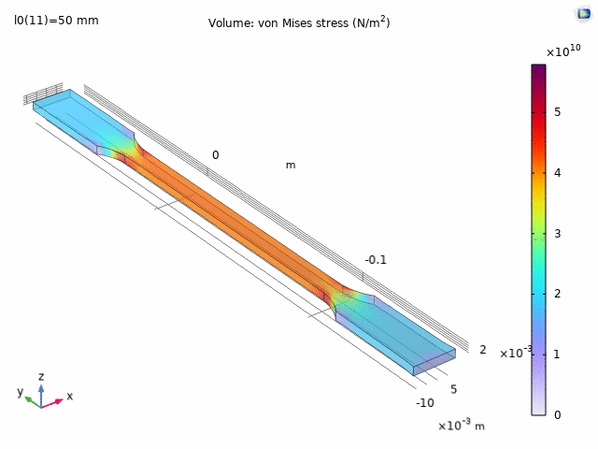

前期，隨著應變增加，工件所受到的應力增加，當達到最大應力點之後，會發生頸縮現象。發生頸縮以後，工件所受到的應力會下降，該部份的直徑逐漸縮小，直至拉斷為止。

3. 兩者的分析比較，最多誤差不超過5%，依誤差值準確度。

我無法進行分析，因為我無法對Comsol模擬生成出應力應變圖。根據我從google中得知，Comsol繪出應力應變圖需要先載入execl檔，不符合模擬的精神。所以此處暫時留白。

4. 實驗目的:

了解材料受到拉力時，材料在彈性範圍及塑性範圍內抵抗伸長變形的能力及斷裂的特性。 並且從試驗中測定比例限、彈性限、彈性係數、降伏強度、破斷強度、抗拉強度、伸長率與斷面縮率等數種材料機械性質參數，以作為工程設計的參考或研究發展的基本數據。

5. 試驗設備

1. HJM-2001 微電腦伺服拉力試驗機 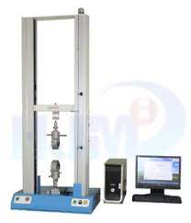

2. 游標卡尺

3. 劃針

4. 方格紙

5. 鋁材試片

6. 標點分割器

6. 試驗步驟

1. 試片之準備
2. 中國國家標準（CNS）將拉伸試驗用金屬材料依材料之種類、形狀及大小不同，先車製出標準的試桿。
3. 用分厘卡測定標點兩端及中央部份之直徑，測定直徑時須要測定互相直交的兩個方向，測定到規定尺寸的 0.5％之數值，（例如直徑為 15 mm，則15×0.5％= 0.075，即測定至 0.05 mm 即可）。然後三點平均求出直徑大小，並計算出斷面積。
4. 再試桿表面先塗上奇異墨水，然後用中心衝、標點分割機或游標卡尺，量畫出標距，並將標距八等分或十等分
5. 試驗機之準備

A.由試片之面積、材質等推斷大概之強度而選定試驗機之適當荷重（如預定試片荷重 6000 公斤重，則設定荷重容量應在 10000 公斤重）。

B.將量測後之數據(標距、寬度及厚度)、速度輸入軟體內。

C.打開夾頭，將試片裝上機台後，並將軟體內荷重及位移歸零。

D.試片斷裂後，可藉由軟體讀取斷裂強度、楊氏係數等數據。

E.取下試片，拼攏後量取其標點距離。

1. 注意事項

A.試驗時若荷重容量太小，無法拉斷試片，若荷重容量過大，會使拉伸強度之測定精度受到影響。

B.夾持試片時，須特別注意者，為必須使荷重作用線與試片中心重合。

C.將試片表面清理乾淨，不能有小裂縫存在表面。

7. 實驗原理

1.將試桿裝在萬能試驗機夾頭上，然後打開油壓系統施以荷重，則隨著荷重的增加，試桿會逐漸伸長，經過儀器自動的繪圖紀錄，可得如圖2-5所示的荷重－伸長曲線，由圖上我們可以得到以下各種的數據和資料。

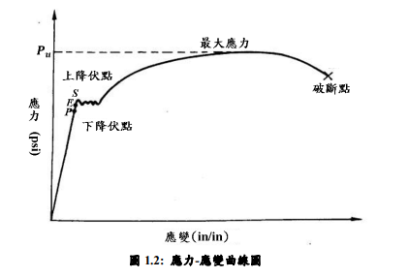

1. 比例限 （proprotional limit）

此為材料能維持荷重 與伸長量成正比關係的最大應力。從圖 2-5 中，我們可以看出當荷重在 P 點以下時，荷重與伸長量成正比關係。在此比例限內，荷重與伸長量係依虎克定律而變化。此 P 點之荷重 Pp 除以試桿原斷面積 Ao 所得之值稱之為比例限。

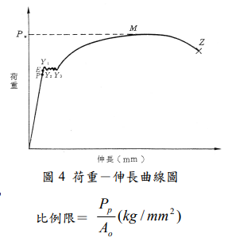

2.彈性限 （elastic limit ）

此為材料所能承受拉力而不呈現永久變形之最大應力。如圖4 曲線所示，當荷重不超過E點，則荷重除去後，試桿仍會恢復原狀，亦即無永久變形之發生。此種受到 E 點以下的荷重時所發生的變形，稱為彈性變形：E 點 的荷重 PE 除以試桿原斷面積 Ao 所得之值稱之為彈性限。

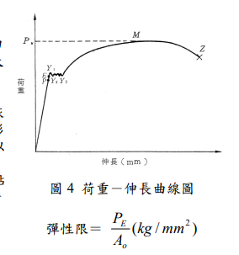

3.彈性係數 （modulus of elastioity）

彈性係數亦稱為楊氏係數，彈性係數昰表示材料剛性的參數，其值愈高，則材料愈監韌，抵抗軸向變形之能力也就愈大。設應力為σ，應變為ε，則：



1. 降伏點 （yield point ）

當荷重超過比例限 P 點以後，荷重－伸長曲線圖不再成正比，過了 Y1 點突然降至 Y2 點，然後在某一時間內，荷重在 Y2 點附近上下變動，試桿亦同時 在 Y2 點與 Y3點間發生較大的伸長量變化，此種現象稱為降伏，降伏現象發生時，試桿之一部份會出現塑性變形之區域，隨著降伏的繼續進行塑性變形會逐漸擴展，到達Y3 點時擴展到試片全面，降伏現象亦隨之結束，然後試桿開始進入應變硬化區域。

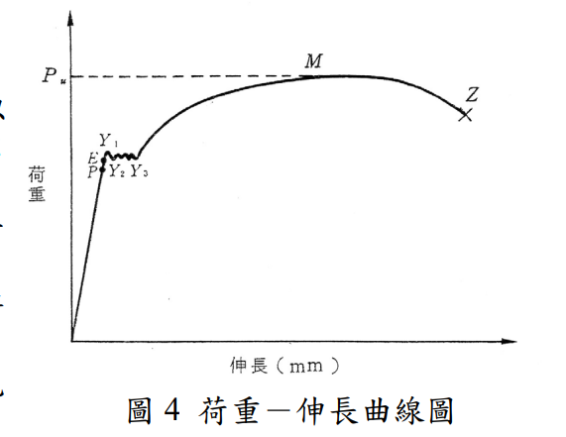

1. 降伏強度（yield strength）

降伏點的荷重除以試桿原來的斷面積，稱為降伏強度。由於 Y2 與 Y3 間的荷重不穩定，通常以上降伏點Y1點之荷重 PY1 除以試桿之原斷面積 Ao，代表材料之降伏強度。

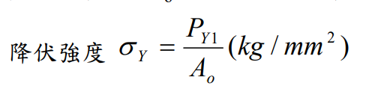

1. 抗拉強度 （tensile strength ）

試桿在測試過程中所能承受的最大荷重除以其原斷面積之值稱為抗拉強度，一般又稱為極限強度（ultimate tensile strength）：



1. 伸長率 （percentage of elongation ）

在 Z 點試片被拉斷後，從試驗機取下試片，把兩個斷口接緊，然後量取標點間距離 L' ， L' 和原來的標點距離 L0 的差數 L' -L0，以原來的標點距離 L0 除之，得的商以百分率表示，即為伸長率：

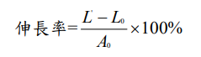

1. 斷面縮率(Percentage of area reduction)

試片的拉斷部分之最小斷面積 A' 和原來的斷面積的差數 A0- A' ，以 A0 除 之，所得的商以百分率表示，即得斷面縮率：

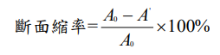

從上述的拉伸試驗所得的降伏強度和抗拉強度是表示材料的強度，這些數 值大的材料表示能耐較大的外力而不破壞。伸長率和斷面縮率是表示材料的延 性，其數值大者表示受外力時，在不破壞的範圍內變形的能力大。

1. 心得:

這次的拉伸試驗，讓我們了解如何操作機台、如何夾取試片、如何使用相應程式觀察結果。其中，注意事項包括夾取試片不要撞到試片從而變形，且要夾緊試片實驗的數據才不容易有偏差。實驗中也發現到跟課本所講的一樣斷裂處呈現 45 度角，末段能觀察到頸縮。而應力-應變圖大致符合課本所畫的，實驗過程令我滿意。